ACO Aufsatzstück Variant-CR M125/ V2A/Stegrost V2A lose eingelegt
ACO Haustechnik

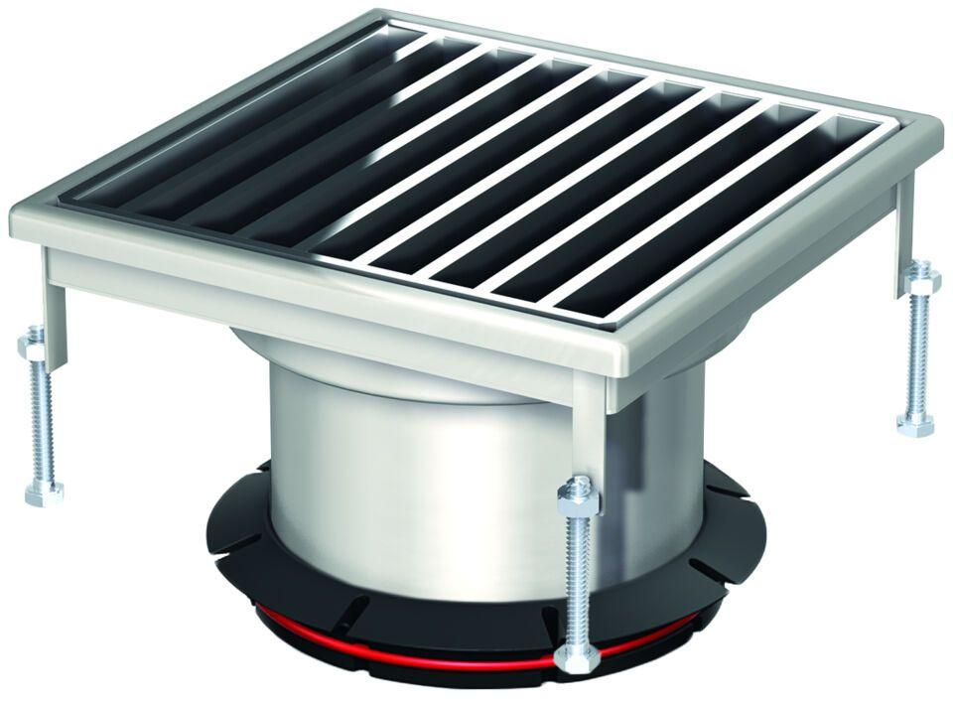Eigenschaften
GTIN:
4002626468765
HAN:
9519.50.94

